
2016年招收攻读硕士学位研究生入学考试试题
********************************************************************************************
学科、专业名称：
研究方向：固体力学/工程力学/一般力学/结构工程

考试科目名称：材料力学
考生注意：所有答案必须写在答题纸（卷）上，写在本试题上一律不给分。
一、单项选择题（每小题2分，共20分）
1. 如题1-1图所示，圆轴由两种不同材料的内轴和套管牢固粘贴在一起，且套管剪切模量大于内轴，则扭转变形时横截面上剪应力分布正确的是
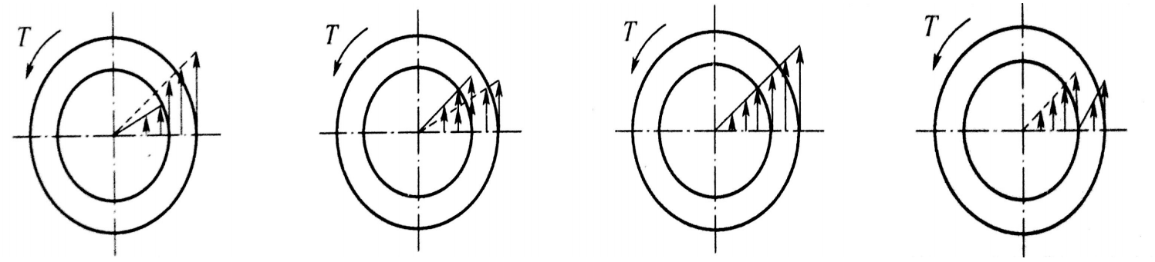
A B C D
题1-1图
2. 抗拉压截面刚度为EA的等直杆如题1-2图所示，受力前其右端与墙面的间隙为，设P力作用后C截面的位移为，则外力功
A、 B、 C、 D、
3. 受均布荷载作用的外伸梁如题1-3图所示。从弯矩方面考虑，使梁的两支座间距离合理的值为
A、0 B、 C、 D、
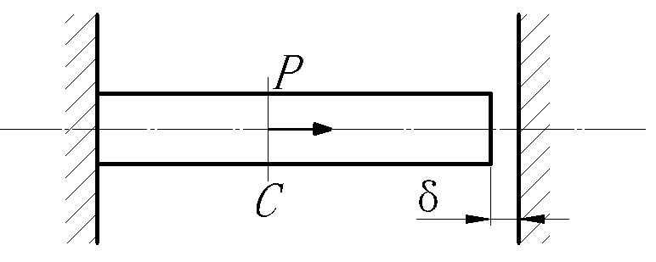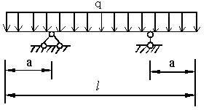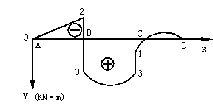
题1-2图 题1-3图 题1-4图
4. 某梁的弯矩图如题1-4图所示，其中曲线段均为二次抛物线。除A、B两处外，梁的AB段上是 。
A、均布向上的荷载 B、均布向下的荷载 C、无荷载 D、以上皆不对
5. 根据均匀性假设，可认为构件的 在各处相同。
A、应力 B、应变 C、材料弹性系数 D、位移
6. 下列结论中哪些是正确的?
(1)应变分为线应变和剪应变
(2)应变为无量纲量
(3)若物体的各部分均无变形，则物体内各点的应变均为零
(4)若物体内各点的应变均为零，则物体无位移
A、(1)，(2) B、(3)，(4) C、(1)，(2)，(3) D、全对
7. 由两种不同材料粘合而成的梁弯曲变形，若平面假设成立，那么在不同材料的交接面处
A、应力分布不连续，应变连续 B、应力分布连续，应变不连续
C、应力、应变分布均连续 D、应力、应变分布不连续
8. 如题1-8图所示，铸铁制悬壁梁受集中力P作用，其合理的截面形状
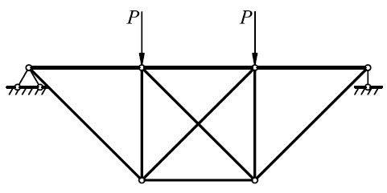
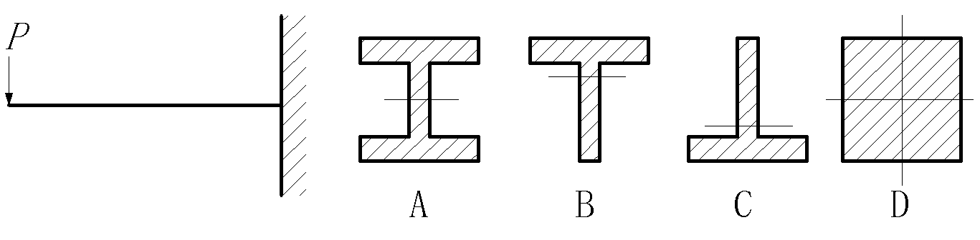
题1-8图 题1-10图
9. 根据圆轴扭转的平面假设，可以认为圆轴扭转时其横截面
A、形状尺寸不变，直径仍为直线 B、形状尺寸改变，直径仍为直线
C、形状尺寸不变，直径不保持直线 D、形状尺寸改变，直径不保持直线
10. 题1-10图所示结构为 结构
A、静定 B、一次超静定 C、 二次超静定 D、三次超静定
二、填空题（每空1分，共12分）
1.如题2-1图所示图形对轴的惯性矩______。（图中小圆直径为d）
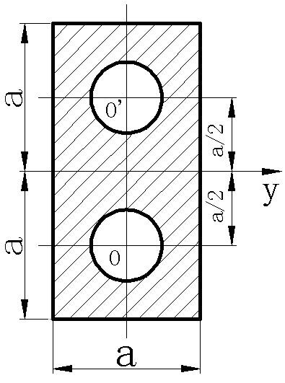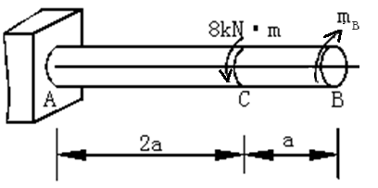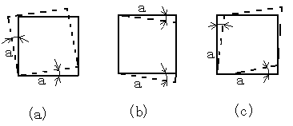
题2-1图 题2-2图 题2-3图
2. 当题2-2图所示受扭圆轴B截面的扭转角时， _________。
3. 题2-3图所示各单元体中，虚线表示受力变形后的情况，代表转角（弧度）。它们的剪应变分别是=__________， =______________， =_____________。
4. 如题2-4图所示简支梁有(a)和(b)两种受力状态，虚线表示承载后的挠曲轴形状，则根据功的互等定理有__________________________。
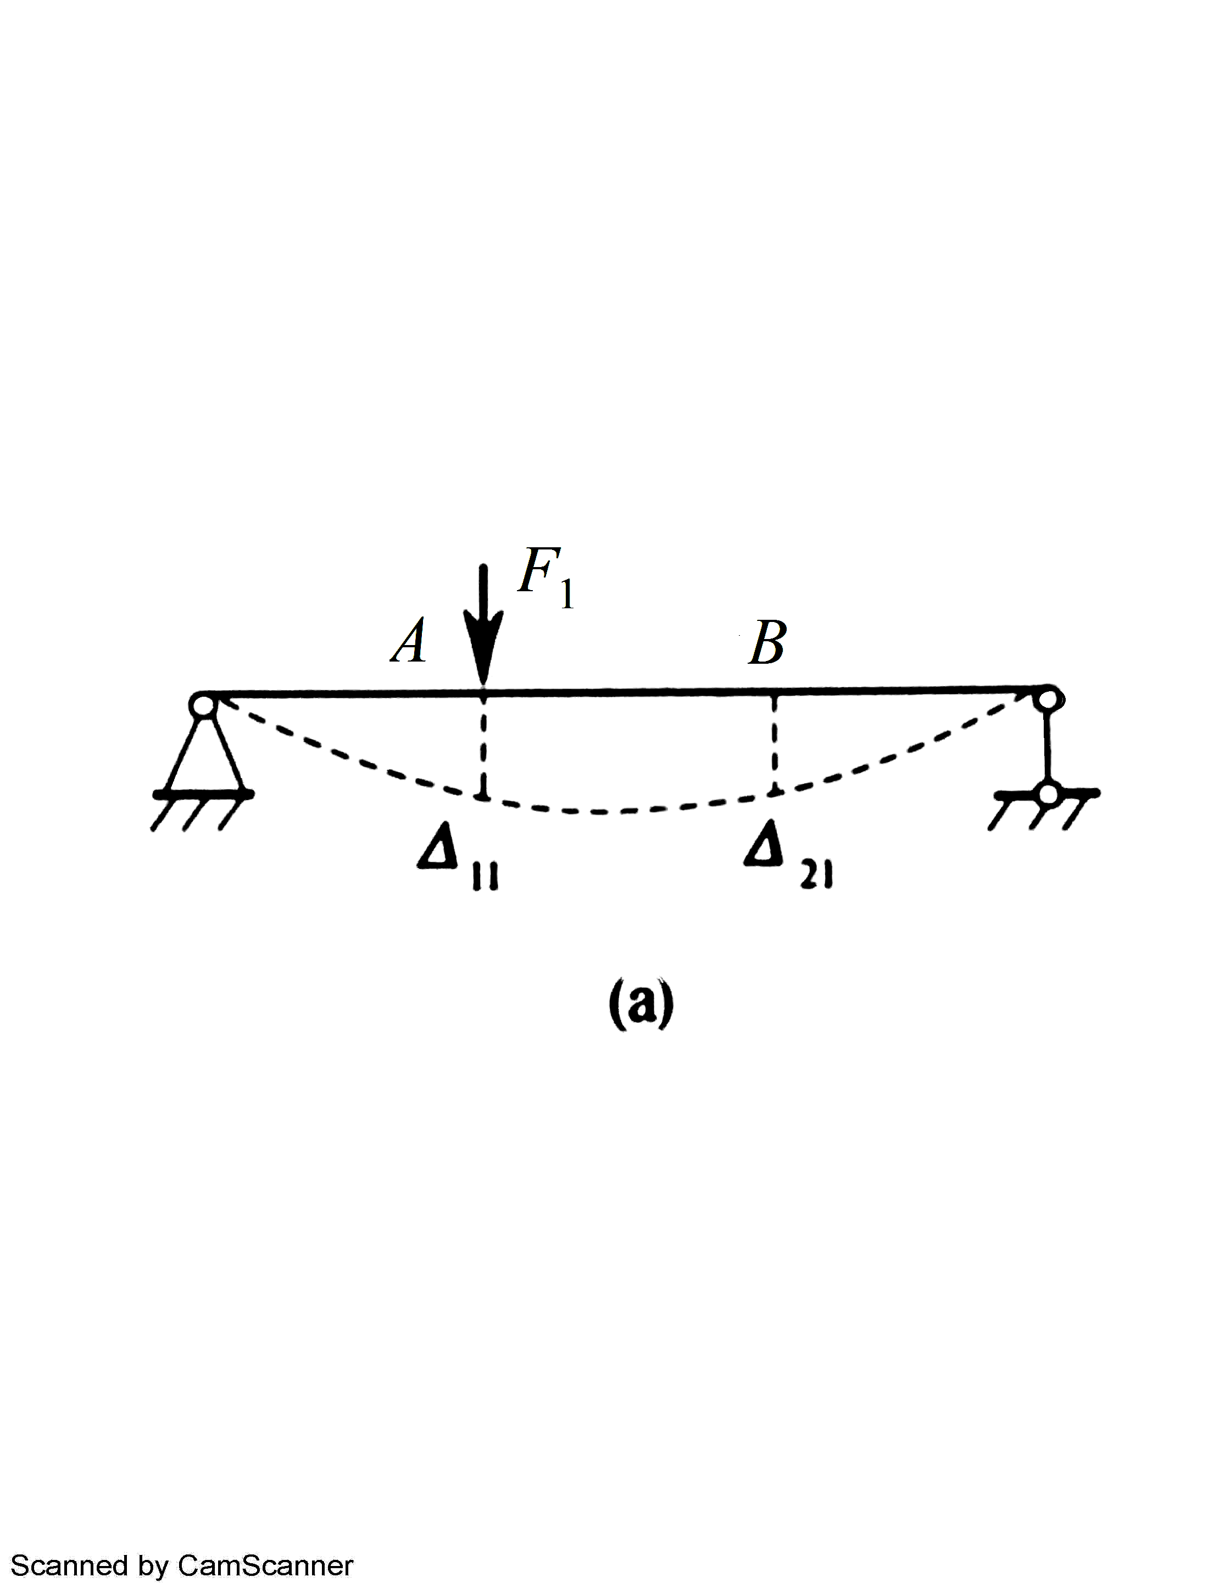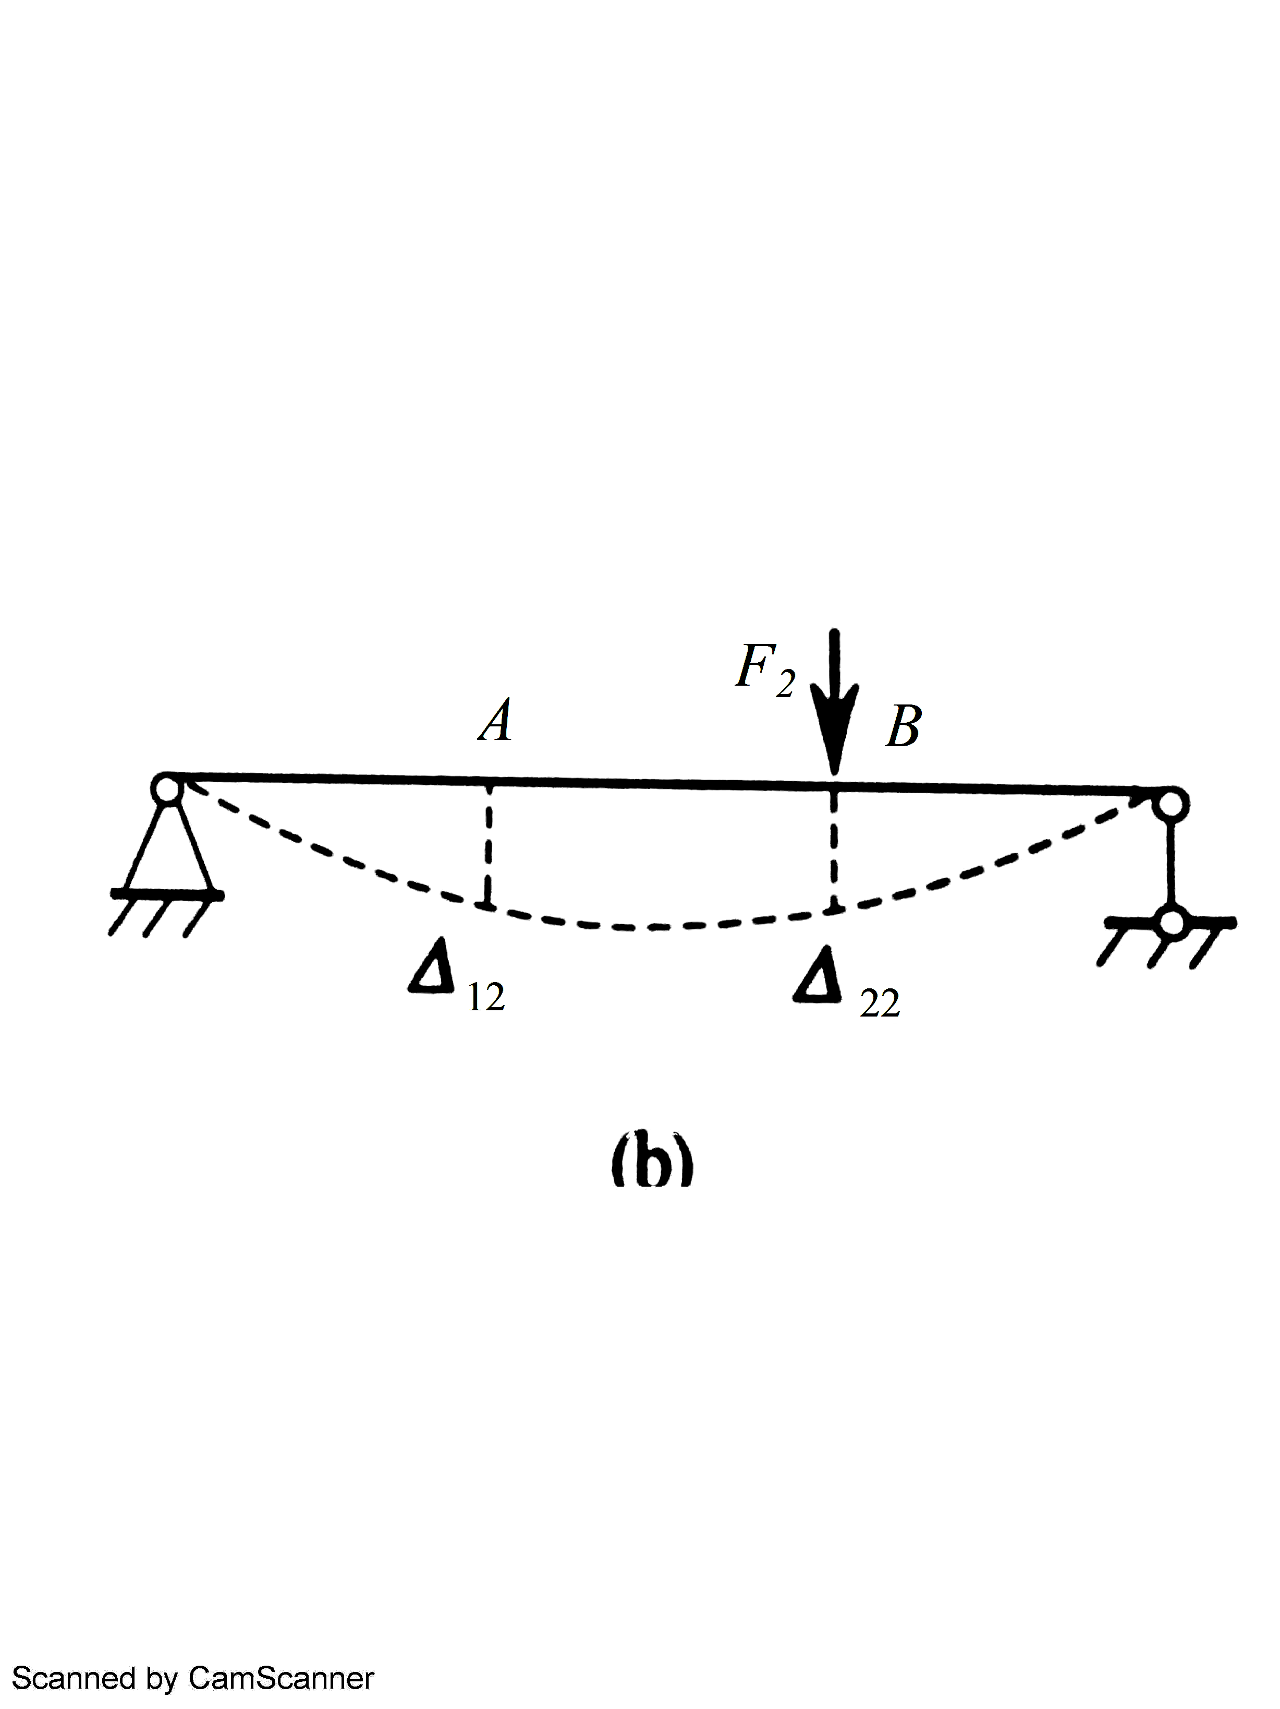
题2-4图
5. 题2-5图所示外伸梁，已知、、。若梁局部最大弯矩值绝对值，（即B、C两处）相等时， = 。
6. 圆截面悬臂梁的受力及尺寸如题2-6图所示。材料为A3钢，许用正应力为，该梁的强度条件表达式为______________。
7. 已知低碳钢材料的屈服极限为，在轴向拉力作用时，横截面上的正应力为，且，轴向线应变为；在力全部卸掉后，轴向线应变为。该钢材的弹性模量=__________。
8. 对低碳钢试件进行拉伸试验，测得弹性模量，屈服极限。当试件横截面上正应力时，测得轴向线应变，然后把荷载卸为零，则试件的轴向塑性线应变是______________。
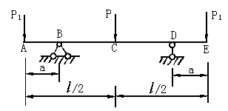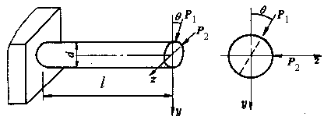
题2-5图 题2-6图
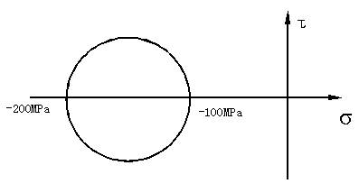
题2-9图
9. 题2-9图所示单元体应力圆所表示的应力状态， ________； _________。
三、简答题（每小题7分，共28分）
1. 为什么要对变形固体作连续性、均匀性和各向同性假设？
2. 试述截面上应力与内力之间的关系。
3. 如题3-3图所示各梁中，试判别是静定梁、超静定梁，还是几何可变的机构？若是几何可变的机构，试画出其变形示意图；若是超静定，则为几次超静定？
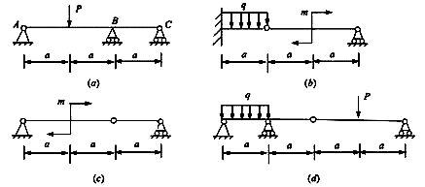
题3-3图
4. 轴向压缩时的最大剪应力发生在的斜截面上，而由铸铁压缩试验可见，试样破坏时并不是沿方向，而是大致沿的斜截面剪断的。这是为什么？
四、综合应用题（共5小题，共90分）
1. 如题4-1图所示实心圆杆件AB和AC在A点以铰相连接，在A点作用有竖直向下的力F。已知AB和AC的直径分别为和，杆件的弹性模量为，试用能量法求A点在竖直方向的位移。（15分）
2. 如题4-2图所示为一等截面悬臂梁，已知，梁下方有一刚性曲面，曲面方程为（为常数），若梁变形后恰好与该曲面密合（但梁与刚性曲面无相互作用力），试问梁上需施加何种荷载？大小为多少？给出任意截面的弯矩方程和挠度的常微分方程及其边界条件，并验证所施加的荷载。（20分）
3. 薄壁圆筒扭转-拉伸试验的示意图如题4-3图所示。若，，且，。试求：（1）点在指定斜截面上的应力；（2）点的主应力的大小及方向（用单元体表示）；（3）材料许用应力，试按第三强度理论校核圆筒强度。（20分）
4. 结构受力如题4-4图所示，试判断其超静定次数并求杆的轴力。杆的，均已知。（15分）
5. 如题4-5图所示，两大柔度杆和的弯曲刚度均为，杆长均为。刚性杆的自由端受铅垂荷载作用。（20分）
（1）求压杆失稳的临界荷载
（2）求整个结构失稳的临界荷载（提示：1、2杆都失稳，结构才失稳）
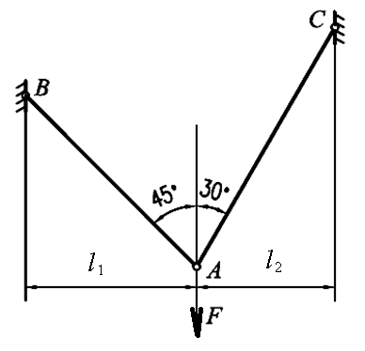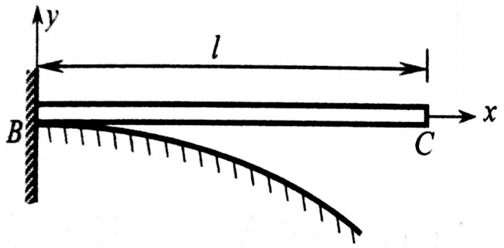
题4-1图 题4-2图
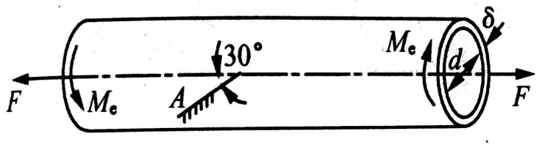
题4-3图
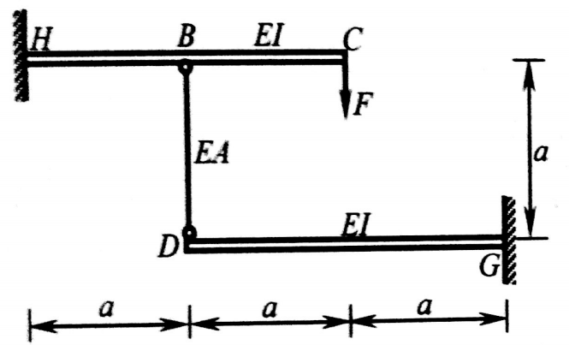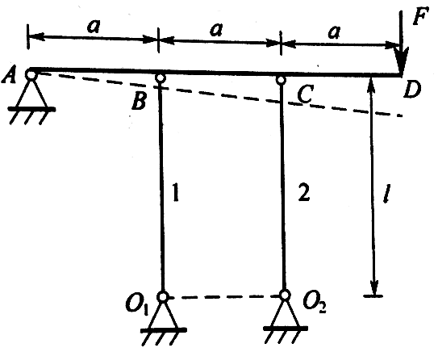
题4-4图 题4-5图

